ADI SOYADI:  SINIFI NO: | 2025-2026 EĞİTİM ÖĞRETİM YILI  BAYRAMYAZI ORTAOKULU  8.SINIF T.C. İNKILAP TARİHİ DERSİ  1. DÖNEM 2. YAZILI SINAVI (4.SENARYO) | PUAN

PUAN | 1.SORU | 2.SORU | 3.SORU | 4.SORU | 5.SORU | 6.SORU | 7.SORU
PUAN | 15 | 15 | 15 | 10 | 10 | 20 | 15

SORU 1. Mondros Ateşkes Antlaşmasının en tehlikeli maddeleri 7. ve 24.maddelerdir. Bu maddeler şunlardır:
Madde 7: İtilaf devletleri güvenliklerini tehdit edecek bir durumun ortaya çıkması hâlinde herhangi bir stratejik noktayı işgal etme hakkına sahip olacak.
Madde 24: Altı vilayette (Vilayet-i Sitte: Erzurum, Sivas, Van, Bitlis, Diyarbakır, Elâzığ) karışıklık çıkarsa İtilaf devletleri bu vilayetleri işgal etme hakkına sahip olacak.
Bu maddelerin en tehlikeli maddeler olarak görülmesinin nedeni nedir? Yazınız. (8+7=15 puan)
CEVAP:
.

SORU 2. Aşağıdaki tabloda bazı zararlı cemiyetlere ait özellikler verilmiştir. Bu cemiyetlerin hangileri olduğunu yazınız. 5+5+5=15 puan)
 | Özellik | Cemiyet
I | 1904’te kurulan cemiyetin bu cemiyetin amacı, Batum’dan İnebolu’ya kadar Karadeniz kıyılarında bir Rum Devleti kurmaktır.
II | Bu cemiyet 1887’de kuruldu. Amacı Ermenileri silahlandırmak, Doğu Anadolu ve Çukurova’da bağımsız bir Ermeni Devleti kurmaktır.
III | 1860’ta İstanbul’da kuruldu. Silahlı bir izci teşkilatıdır. Amacı Filistin topraklarında bir İsrail Devleti kurmaktır.

SORU 3.
Havza Genelgesi | Amasya Genelgesi
İşgallere karşı protesto mitingleri yapılmalıdır.  İstanbul Hükümetine ve İtilaf Devletlerine protesto telgrafları çekilmelidir. | Vatanın bütünlüğü, milletin bağımsızlığı tehlikededir.  İstanbul Hükûmeti üzerine aldığı sorumluluğu yerine getirememektedir.
Havza Genelgesinde ve Amasya Genelgesinde alınan bu kararların ortak amacı nedir? Yazınız. (7+8=15 puan)
CEVAP:

SORU 4. Misakı Millide “Siyasi, adli ve mali gelişmemize engel olan sınırlamalar kaldırılacaktır.” Kararı alınmıştır.
Bu karardaki “mali sınırlamalar” ile ne kastedilmektedir? Yazınız. (10 puan)
CEVAP:

SORU 5. Türkiye Büyük Millet Meclisi kendisine karçı çıkan isyanları bastırmak için çeşitli önlemler almıştır. Bu önemlerden biri de Anadolu Ajansı ve Hakimiyeti Milliye gazetesi aracılığıyla halkı bilgilendirme ve bilinçlendirmeye çalışmasıdır.
Bu önlemlerTürkiye Büyük Millet Meclisinin isyanları bastırmada hangi alandan yararlandığına kanıt olarak gösterilebilir? (10 puan)
CEVAP:

SORU 6. Aşağıdaki haritada Sevr Antlaşmasına göre Osmanlı topraklarının paylaşımı gösterilmiştir.
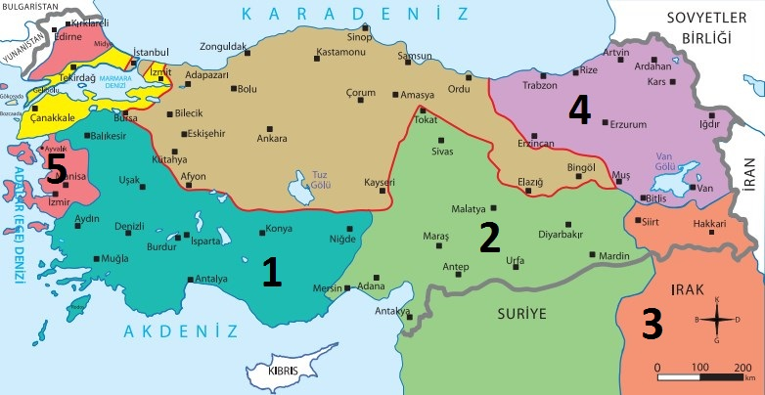
Buna göre numaralandırılan yerlerin hangi devletlere bırakıldığını yazınız. (20 puan)
CEVAP:

SORU 7. Güney Cephesi genel olarak hangi illeri kapamaktadır?
Güney Cephesinde hangi devletle mücadele ettik? Yazınız. (8+7=15 puan)
CEVAP:

Zeki DOĞAN – Sosyal Bilgiler Öğretmeni – www.sosyalciniz.net
BAŞARILAR....

8. SINIF T.C. İNKILAP TARİHİ VE ATATÜRKÇÜLÜK DERSİ
1. DÖNEM 2. ORTAK YAZILI KONU SORU DAĞILIM TABLOSU
SENARYO 4
Ünite | Kazanımlar | Soru Sayısı
MİLLİ UYANIŞ | İTA.8.2.3. Mondros Ateşkes Antlaşması’nın imzalanması ve uygulanması karşısında Osmanlı yönetiminin, Mustafa Kemal’in ve halkın tutumunu analiz eder | 1
MİLLİ UYANIŞ | İTA.8.2.4. Kuvâ-yı Millîye’nin oluşum sürecini ve sonrasında meydana gelen gelişmeleri kavrar. | 1
MİLLİ UYANIŞ | İTA.8.2.5. Millî Mücadele’nin hazırlık döneminde Mustafa Kemal’in yaptığı çalışmaları analiz eder. | 1
MİLLİ UYANIŞ | İTA.8.2.6. Misakımilli’nin kabulünü ve Büyük Millet Meclisinin açılışını vatanın bütünlüğü esası ile “ulusal egemenlik” ve “tam bağımsızlık” ilkeleri ile ilişkilendirir. | 1
MİLLİ UYANIŞ | İTA.8.2.7. Büyük Millet Meclisine karşı ayaklanmalar ile ayaklanmaların bastırılması için alınan tedbirleri analiz eder. | 1
MİLLİ UYANIŞ | İTA.8.2.8. Mustafa Kemal’in ve Türk milletinin Sevr Antlaşması’na karşı tepkilerini değerlendirir. | 1
YA İSTİKLL YA ÖLÜM | İTA.8.3.1. Millî Mücadele Dönemi’nde Doğu Cephesi ve Güney Cephesi’nde meydana gelen gelişmeleri kavrar. | 1

